Урок в 8 классе по математике
( с презентацией)

«Наглядное представление статистической информации»

Выполнила:
Учитель математики
МОУ – СОШ № 4 г. Клина
Григорьева О.Ю.

КОНСПЕКТ УРОКА

«Наглядное представление
статистической информации»

Цель урока: | Повторить и проверить степень усвоения  учащимися темы «Сбор и группировка статистических данных». Повторить тему «Столбчатые и круговые диаграммы», закрепить навыки их построения. Рассмотреть понятия полигона и гистограммы, научить учащихся строить полигоны и гистограммы по статистическим данным. Воспитывать аккуратность и внимательность, развивать навыки работы на компьютере.

Оборудование: Компьютер, проектор, экран, карточки с
индивидуальными заданиями.

Ход урока:

Проверка ранее изученного материала

а) Индивидуальная работа учащихся по карточкам с последующей проверкой с помощью проектора на компьютере.
Карточка №1.
Закинул старик в реку невод. Пришел невод с таким уловом ( в порядке вытаскивания):
П,О,Л,С,Я,П,К,О,З,К,П,К,Я,С,О,П,П,Л,О,О,Л,С,О,П,Л,П,К,Л,К,П,П,С,П,З,К,Я,П,З,С,О,О,Я,П,П,О,Л,С,Л,С,П,О,П,Л,К,С,О,Я,Л,П,С,О,Л,П,О,К,Л,П,О,О,П,О,Я,Л,П,С,П,О,Л,П,З.
Буквами обозначены: З – золотая рыбка; К – карась; Л – лещ; О – окунь; П – пескарь; С – сом; Я – язь.
- Составьте таблицу абсолютных и относительных частот.
- Какой процент пойманной рыбы составляют золотые рыбки
3.Оцените, какой вид рыбы наиболее и наименее распространены в местах, где старик закинул невод.
Карточка №2.
Девятиклассники разгадывали кроссворд ( каждый самостоятельно). После этого они сравнили число неразгаданных слов. Данные приведены в таблице:

Имя | Вася | Петя | Валя | Катя | Гена | Аня
Число неразгаданных слов | 3 | 2 | 1 | 2 | 4 | 3

Имя | Гоша | Вера | Оля | Дима | Галя | Паша
Число неразгаданных слов | 1 | 2 | 3 | 3 | 2 | 4

Имя | Таня | Зоя | Боря | Лена | Тоня | Ваня
Число неразгаданных слов | 3 | 2 | 4 | 2 | 1 | 3

  - Для каждого количества неразгаданных слов найдите число ребят, не разгадавших ровно столько слов.
  - Составьте таблицу относительных частот.
  - Найдите процент ребят, не разгадавших более двух слов.
  - Найдите среднее число неразгаданных слов в кроссворде.

б) Фронтальный опрос по вопросам.
1.Роль статистических исследований в современном мире.
2. Дайте определение таблицы частот. Приведите примеры.
3. Дайте определение таблицы относительных частот. Приведите примеры.
4. Даете определение интервального ряда.
5. Дате определение выборочного исследования.

Объяснение нового материала.

1. Столбчатые и круговые диаграммы
Для наглядного представления данных, полученных в результате статистического исследования, широко используются различные способы их изображения.
Одним из хорошо известных вам способов наглядного представления ряда данных является построение столбчатых и круговых диаграмм.
Столбчатые диаграммы используются тогда, когда хотят проиллюстрировать динамику изменения данных во времени или распределение данных, полученных в результате статистического исследования.
Круговые диаграммы используются для наглядного изображения соотношения между частями исследуемой совокупности.
Рассмотрим данные положения на следующих примерах.
Задание 1.
На основе изучения затрат времени на изготовление одной детали рабочими цеха была составлена таблица относительных частот.
Время, ч | 0,5 | 0,6 | 0,7 | 0,8
Относительная частота, % | 16 | 21 | 39 | 24
Постройте столбчатую и круговую диаграммы.
Задание выполняется учащимися в тетрадях с последующей проверкой с помощью проектора.

Динамику изменения статистических данных во времени часто иллюстрируют с помощью полигона. Для построения полигона отмечают в координатной плоскости точки, абсциссами которых служат моменты времени, а ординатами – соответствующие им статистические данные. Соединив последовательно эти точки отрезками, получают ломаную, которую называют полигоном.
Задание 2.
По таблице карточки №2 и результатам работы второго ученика постройте полигон относительных частот.
Учащиеся выполняют задание в тетрадях, учитель демонстрирует решение через проектор при проверке.
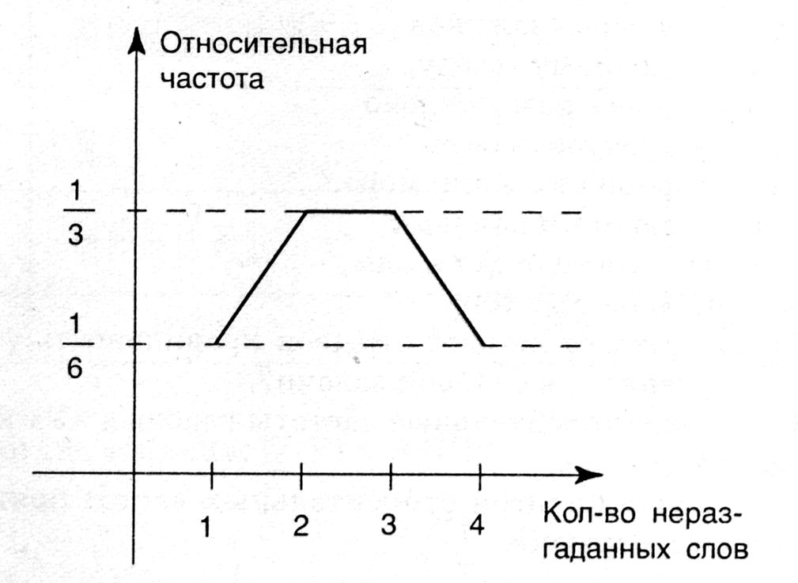
Интервальные ряды данных изображаются с помощью гистограмм. Гистограмма представляет собой ступенчатую фигуру, составленную из сомкнутых прямоугольников. Основание каждого прямоугольника равно длине интервала, а высота – частоте или относительной частоте. Таким образом, в гистограмме, в отличии от столбчатой диаграммы. Основания прямоугольников выбираются не произвольно. А строго определены длиной интервала.
Задание 3.
На партии из 50 электроламп изучали продолжительность их горения (в часах). По результатам составили таблицу:

Продолжительность горения, ч | До 200 | 200-400 | 400-600 | 600-800 | 800-1000 | 1000-1200 | 1200-1400 | 1400-1600
Частота | 1 | 3 | 5 | 9 | 16 | 9 | 5 | 2

По результатам данной таблицы постройте гистограмму, учитель демонстрирует решение через проектор при проверке.
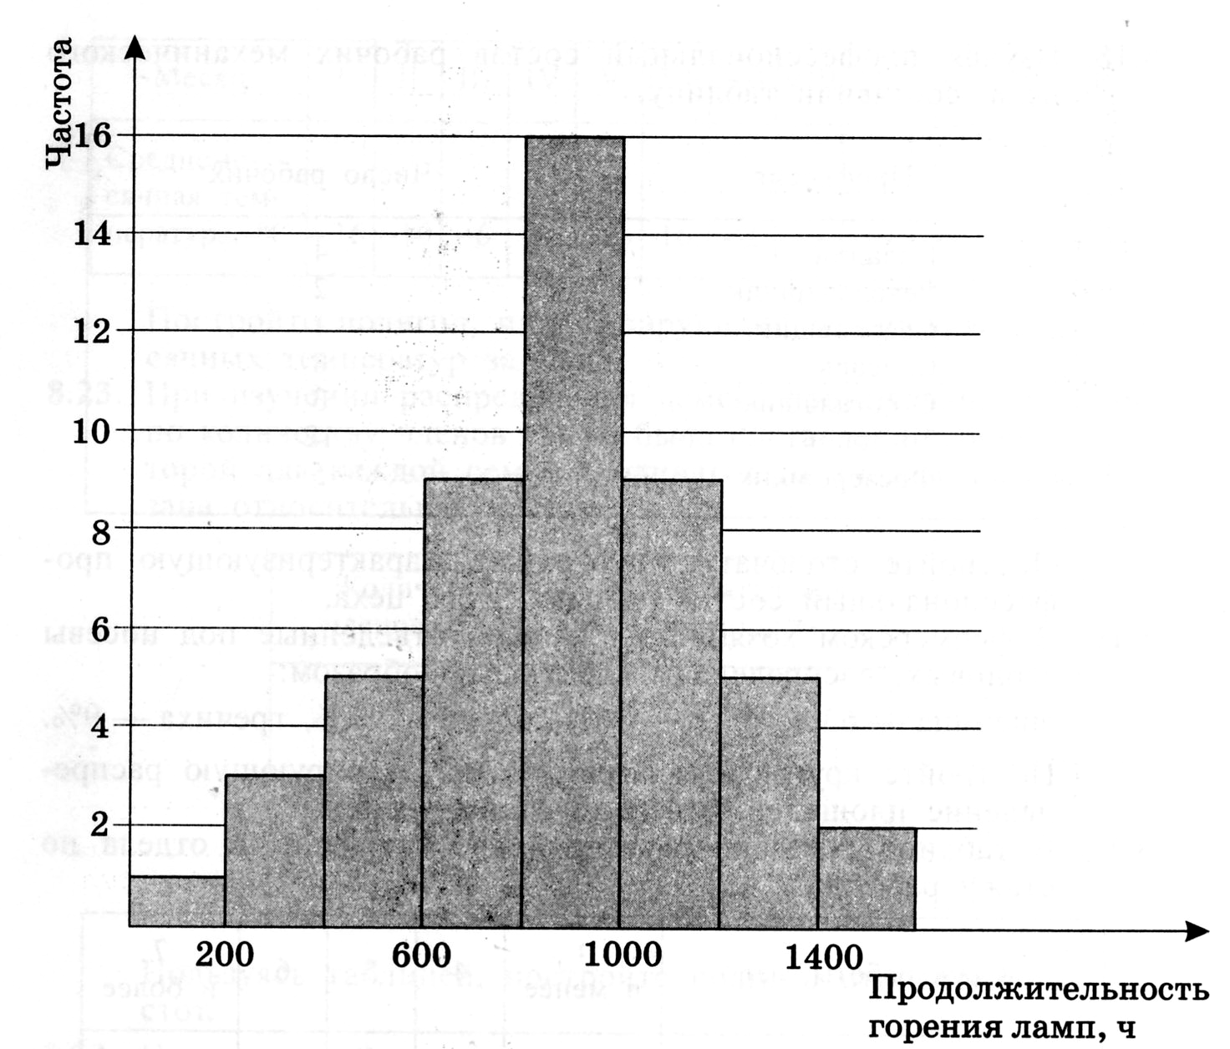

Домашнее задание.

Задание 1.
  - Изучая профессиональный состав рабочих механического цеха, составили таблицу:
Профессия | Число рабочих
Наладчик | 4
Револьверщик | 2
Сверловщик | 1
Слесарь | 8
Строгальщик | 3
Токарь | 12
Фрезеровщик | 5

Постройте столбчатую диаграмму. Характеризующую профессиональный состав рабочих этого цеха.
Задание 2.
В таблице показано распределение сотрудников отдела по стажу работы:

Стаж работы. лет | 3 и менее | 4 | 5 | 6 | 7 и более
Относительная частота, % | 8 | 12 | 16 | 24 | 40

Постройте круговую диаграмму, иллюстрирующую распределение сотрудников отдела по стажу работы.

Задание 3.
В таблице приведены значения среднемесячных температур воздуха ( в градусах Цельсия ) в городе за год:

Месяц | I | II | III | IV | V | VI | VII | VIII | IX | X | XI | XII
Среднемесячная температура, ⁰ С | -16 | -10 | -6 | 4 | 8 | 16 | 22 | 19 | 10 | 6 | -3 | -11

Постройте полигон, иллюстрирующий изменения среднемесячных температур за год.
Задание 4.
На основе опроса была составлена таблица распределения учащихся по времени, которое они затратили в определенный день на просмотр телепередач:
Время, ч | Частота
0-1 | 12
1-2 | 24
2-3 | 8
3-4 | 5

Пользуясь таблицей, постройте соответствующую гистограмму.
Задание 5.
Творческое задание. По собственным статистическим исследованиям выполните предыдущие задания.
Итог урока.
  - Выставление отметок за урок.
  - Повторение основных теоретических моментов урока.

